ЗАТВЕРДЖЕНО

Рішення міської ради

27.08.2014 № 2873

Програма зниження обсягів
споживання природного газу в м. Кривому Розі на 2014 − 2016 роки

Вступ

Енергоефективність є пріоритетним напрямом енергетичної політики більшості країн світу. Це обумовлено вичерпанням невідновних паливно-енергетичних ресурсів, наявністю ризиків при їх виробництві та транспортуванні.
Україна належить до країн з дефіцитом власних природних вуглеводних ресурсів, задовольняючи потребу в природному газі за рахунок власного видобутку лише на 42%, у нафті – на 12 – 15%.
Таким чином, наша держава тільки частково забезпечена традиційними видами первинної енергії, а отже, змушена вдаватися до їх імпорту (за даними Міністерства енергетики та вугільної промисловості України імпорт природного газу в 2013 році склав 32 939,3 млн. м³, нафти − 1 504,7 тис. тонн).
Великий обсяг природного газу та інших енергоносіїв в Україні використовується нераціонально, питоме споживання енергії на одиницю валового внутрішнього продукту перевищує в 2,6 рази світовий рівень енергоспоживання.
В Україні висока (майже в 2 рази вища ніж у світі та Європейському Союзі) частка природного газу в енергетичному балансі, у той же час частка поновлюваних джерел енергії суттєво нижча.
Різке зростання ціни на цей енергоресурс або відсутність його імпорту ведуть до стрімкого зростання ризиків для національної безпеки, зокрема:
- посилюється залежність національної економіки від зовнішніх економічних чинників;
- збільшується від’ємне сальдо зовнішньоторговельного балансу;
- зростає навантаження на видаткову частину державного бюджету в умовах необхідності підвищення соціальних стандартів;
- відбувається заниження частки ресурсів, які спрямовуються на модернізацію виробництва, що веде до подальшої втрати конкурентоспроможності, а згодом – до уповільнення динаміки економічного зростання.
Як наслідок, у державі загострюються соціально-економічні, енергетичні та екологічні проблеми. Єдиним виходом з такої ситуації є термінове зменшення споживання природного газу всіма галузями економіки, упровадження енергозаощадних технологій та збільшення частки використання альтернативних джерел енергії.
1. Загальні положення

Аналіз споживання паливно-енергетичних ресурсів містом

Зважаючи на те, що Кривий Ріг є великим промисловим містом, обсяг споживання природного газу в структурі спожитих енергоресурсів посідає 2 місце після електричної енергії (рис.1.1).
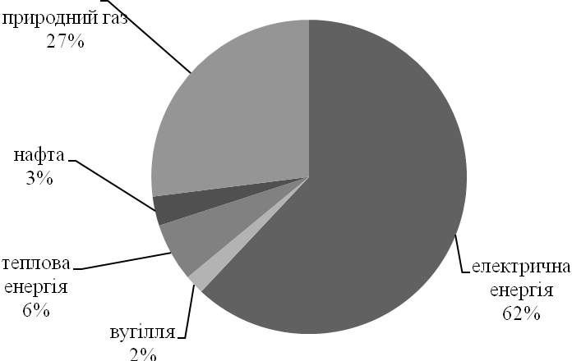
Рис. 1.1. Структура споживання енергетичних ресурсів в м. Кривому Розі в 2013 році

Вартість природного газу постійно підвищується (рис 1.2).
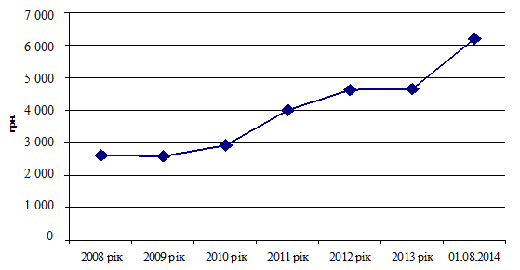
Рис. 1.2. Динаміка вартості природного газу для суб’єктів господарювання
У 2008 році споживання газу в місті становило 1 972,4 млн. м³, а в 2013 – 1 614,7 млн. м³. Незважаючи на те, що використання газу протягом останніх 5 років знизилося на 18%, обсяг витрачених на нього коштів неухильно збільшувався у зв’язку з постійним зростанням ціни ресурсу.
Динаміку споживання природного газу в м. Кривому Розі за категоріями споживачів наведено на рис. 1.3.

млн. м³
Бюджетні установи

Суб’єкти господарювання
Підприємства теплокомуненергетики
Населення

роки

Рис. 1.3. Споживання природного газу за категоріями споживачів у м. Кривому Розі
У 2013 році в місті було спожито 1 614,7 млн. м³ природного газу, з яких: суб’єктами господарювання – 1 014,2 млн. м³, підприємствами тепло-комуненергетики – 391,3 млн. м³, населенням – 205,4 млн. м³, бюджетними установами – 3,8 млн. м³.
Більша частина природного газу використовується промисловими споживачами та підприємствами теплокомуненергетики. Саме тут існує значний резерв для зниження споживання природного газу.
Економічний потенціал міста представлений близько 6 тис. підприємств. Промисловість міста налічує 87 великих підприємств різних галузей: добувної, чорної металургії, машинобудівної, будматеріалів, хімічної, поліграфічної, деревообробної, легкої, харчової тощо.
Найбільшими споживачами природного газу є публічні акціонерні товариства "АрселорМіттал Кривий Ріг", "Південний гірничо-збагачувальний комбінат", "Центральний гірничо-збагачувальний комбінат", "Криворізький залізорудний комбінат", "Хайдельберг Цемент Україна", "ЄВРАЗ СУХА БАЛКА", акціонерне товариство "Корум Криворізький завод гірничого обладнання". Зазначені підприємства за рік споживають 989,4 млн. м³ природного газу, що складає 61% від загального споживання даного ресурсу по місту.
Підприємства теплоенергетики споживають за рік 391,3 млн. м³ природного газу, що складає 24% від загального споживання даного ресурсу по місту.
Суб’єктами господарювання міста проводиться системна робота щодо зниження споживання природного газу, підвищення ефективності його використання. Так, суттєвого зниження споживання природного газу вдалося досягти:
- публічному акціонерному товариству "ХайдельбергЦемент Україна" (у порівнянні з 2010 роком знижено споживання на 32%);
- публічному акціонерному товариству "Північний гірничо-збагачувальний комбінат" (на 42%);
- публічному акціонерному товариству "Криворізький залізорудний комбінат" (на 32%);
- акціонерному товариству "Корум Криворізький завод гірничого обладнання" (на 8%);
- комунальному підприємству теплових мереж "Криворіжтепломережа" (на 4%).
Незважаючи на вищевикладене, на підприємствах промисловості залишається незадіяним значний резерв економії природного газу.

2. Мета Програми зниження обсягів споживання природного газу в
м. Кривому Розі на 2014 − 2016 роки (надалі – Програма)

Метою Програми є поступове зменшення обсягу споживання природного газу суб’єктами господарювання всіх форм власності, бюджетними установами та населенням міста.

3. Завдання та заходи Програми

Завданнями Програми є впровадження заходів з модернізації та переорієнтації на альтернативні джерела енергії виробничого обладнання, спрямованих на економію природного газу, а саме:
- упровадження комбінованих когенераційно-теплонасосних установок;
- установлення утилізаторів тепла вихідних газів;
- заміна котлів НІІСТУ-5 на сучасні;
- модернізація котлів типу ТВГ-8, КВГ-6,5, КВГ-4;
- установлення блочно-модульних котелень біля споживачів;
- упровадження системи управління тягодуттєвими пристроями в котельнях;
- будівництво заводу з виробництва водовугільного палива та упровадження котлів, що працюють на ньому;
- модернізація теплорозподільних пунктів;
- заміна теплових мереж з використанням труб з пінополіуретановою ізоляцією;
- установлення котлів, що працюють на біопаливі та на електричній енергії;
- переведення парових котлів у водогрійний режим;
- капітальний ремонт обладнання промислових підприємств;
- переведення гарячого водопостачання на електричний нагрів.
Детальний перелік заходів з виконання Програми наведено в додатку 1.
Крім того, суттєве зниження споживання природного газу можливо отримати за рахунок упровадження організаційних заходів, зокрема:
- зменшення споживання теплової енергії бюджетними закладами у вихідні дні;
- відновлення цілісності огороджуючих конструкцій будівель, ущільнення дверей та вікон, ізоляції труб опалення та гарячого водопостачання в бюджетних закладах і житлових будинках;
- упровадження системи управління тягодуттєвими пристроями;
- виконання режимно-налагоджувальних робіт обладнання та мереж, чистка котлів, вчасне випробовування та наладка режимів горіння;
- переведення приміщень на промислових підприємствах, у яких не ведуться постійні роботи, на чергове опалення;
- запровадження в закладах освіти шестиденного навчального тижня в період з вересня до листопада з метою забезпечення скорочення газоспоживання під час проходження опалювальних періодів шляхом збільшення терміну зимових канікул;
- інші заходи, передбачені Постановою Кабінету Міністрів України від 09 липня 2014 року №296 "Деякі питання забезпечення населення, підприємств, установ та організацій природним газом до кінця опалювального сезону 2014/15 року";
- установлення лічильників природного газу населенню.
За базові показники приймаються середні обсяги споживання природного газу підприємствами промисловими, теплоенергетики, бюджетними установами та населенням за опалювальні періоди 2012 − 2013 та 2013 − 2014 років, які складають 1 100 млн. м³.
Заходи, наведені в Програмі, дадуть змогу заощадити природний газ орієнтовно на 21%.

4. Очікувані результати виконання Програми

Виконання Програми забезпечить:
- економію первинних енергетичних ресурсів за рахунок здійснення організаційних і технологічних заходів;
- зміну структури споживання енергетичних ресурсів за рахунок використання місцевих вторинних енергетичних ресурсів, відновлювальних і нетрадиційних джерел енергії;
- надійне теплопостачання споживачам міста;
- зменшення екологічного навантаження на довкілля;
- підвищення технологічного рівня виробництва теплової енергії;
- залучення інвестицій для реалізації проектів з модернізації системи теплопостачання.
Орієнтовні обсяги скорочення природного газу (105,1 млн. м³) наведено в додатку 1.
5. Обсяги та джерела фінансування Програми

Виконання Програми здійснюється коштом державного та міського бюджетів, а також інших джерел, не заборонених чинним законодавством України (додаток 2).

Секретар міської ради С.Маляренко

